
附件



国家产品质检中心社会责任报告

（2016年度）

质检中心名称（盖章）： 国家食品软包装产品及设备质量监督
检验中心（广东）

国家认监委实验室与检测监管部编制

一、基本情况
1.国家产品质检中心名称： 国家食品软包装产品及设备质量监
督检验中心（广东）
授权证书号： (2014)国认监认字（597）号
实验室认可证书号（如有）：CNAS L1353
2.所在法人机构名称： 广东省潮州市质量计量监督检测所
地址：广东省潮州市潮州大道凤新东路质监大院
邮编： 521011
3.负责人情况：
主任：
姓名： 刘贵深 联系方式（手机） 13502552394
副主任：
姓名： 侯晓东 电话（座机）： 0768-2807537
手机： 15976595862
联系人： 黄奕娜 电话（座机）：0768-2807281
手机：13828351155 传真： 0768-2124528
电子邮箱： czzhibs@163.com
4. 你中心现有员工 22 人，其中管理人员 4 人，检验人员
14人，辅助人员（如有） 4 人；固定资产 4075 万元；主要仪器设备 200 台套；实验室面积 4500平方米。
5.2016年工作基本情况（数据截至2016年12月31日，以下同）：
（1）承担质检总局国家产品质量监督抽查任务 100 批次；
（2）除国抽外，承担各级政府部门监督抽查任务 420 批次；
（3）承担3C检测任务 0 批次；
（4）承担生产许可证（登记证）检测任务 187 批次；
（5）承担仲裁、司法鉴定的检测任务 0 批次
（6）参加省部级以上部门组织的能力验证或实验室间比对任务
8 批次，其中，由本中心组织的有 0 批次；另外，本中心还自发组织 0 批次的能力验证（或比对）活动；
（7）参与制修订国家、行业或地方标准 2 个，其中，作
为牵头单位负责制修订 0 个；
6.国家产品质检中心建设情况
（1）2016年新增工作人员 0 人，新增仪器设备 58 台套，新增仪器设备投入180 万元，实验室面积扩大1000 平方米；
（2）2016年新增检测能力 2 项，其中 2 项已经完成资质认定扩项；目前已获得授权的检验项目占授权名称所涵盖检验项目的百分比约 93 %；
（3）2016年完成科研项目 3 项，科研经费投入 92.5万元，科研投入占业务收入的 28 %；
（4）2016年承担社会委托检验 1604 批次，较2015年增长21.7%。收入较2015年增长107%，2016年度委托检验收入占业务总收入的57.97%；
（5）2016年获得外部资金投入共计294.4万元，其中属于国家财政投入的有 0 万元；
（6）2016年组织内部培训12批次，共培训人员144人（次）；参加外部培训 38 批次，参加培训人员 59人（次）；

二、2016年度社会责任报告（另附页）

2016年度工作总结及2017年工作计划

2016年国家食品软包装产品及设备质量监督检验中心（广东）（以下简称国家食包材中心）坚持“科技兴检、人才强检、规范促检”三大战略开展工作，不断转变服务经济发展方式，推动技术服务平台建设，着力提升检验检测能力。
一、技术能力方面
2016年，国家质检中心共投入近180万元购置了纯水机、生物安全柜、耐漏电起痕试验机、热老化试验机等50多台设备，扩充了插头插座安全、材料耐燃耐热性能等检验项目，逐步补充中心一直以来包装设备类检验薄弱的短板。中心实验大楼于2016年上半年建成，8月底完成搬迁并正式投入使用。2016年9月中心通过了监督+扩项评审，共扩项2个项目21个参数的检测能力,至目前具备包括塑料包装产品及材料、纸包装容器及材料、其他包装容器及材料和食品软包装机械等四大类产品的188个项目450个参数的检测能力，能力覆盖率达到90 %以上，具备重要产品及关键项目（参数）的全项检验能力。中心的技术能力基本覆盖了广东食包材及设备企业生产的产品，满足服务广东乃至全国产业发展的需要。
本年度中心挂靠法人单位再次被评为I类产品质量检验机构，还通过了中国质量认证中心（CQC）环保产品认证检测实验室现场评审，获得环保检验资质认定，2016年1月还获得了食品用塑料包装容器工具等制品生产许可发证检验资格，充分展示了实验室管理水平和检验工作质量。
国家食包材中心与本专业领域国际知名技术机构美国MOCON、意大利CELAB、ILAC-MRA/CNAS、广州SGS等4家机构实现了检测结果的互认工作，并通过积极参加国际权威机构和CNAS组织的能力验证，促能力提升。本年度共参加6项能力比对，其中1项国际比对；2项实验室间比对，均取得满意结果。另外定期开展内部能力比对，进行不同仪器比对、人员比对、留样再测，提高整体检验能力和工作效率。中心的技术能力基本覆盖了广东食包材及设备企业生产的产品，满足服务广东乃至全国产业发展的需要。
二、团队建设方面
本年度共培养高级工程师2名，工程师2名。目前共有高级工程师12名，教授级高工1名，中级职称7名，中级以上职称比例达到90.9%。同时加强在岗人员的技术培训力度，先后派人样品前处理综合讲座、普析通用（粤东）2016年形态分析培训讲座、器设备和标准物质的期间核查方法培训、食品接触材料新国家安全标准宣贯会等培训，进一步提升了一线检测人员相关领域的检验能力。
三、科研能力方面
国家食包材中心自成立以来始终坚持“科学、公正、准确、高效”的质量方针，构建分析测试公共技术服务平台，积极承担国家、省部级等各级科技计划项目及企业委托的研究和服务项目。本中心的科研范围不断拓宽，科研项目不断增多。本年度获得立项的省部级科研项目有2项，市厅级1项；参与制订国家标准1项，地方标准1项；已在国内专业学术刊物上发表论文6篇、中文核心期刊4篇；2016年获得省标准战略奖3项、市标准战略奖4项。这标志着中心的科研能力得到进一步提升。
四、运行状况方面
在综合实力提升的基础下，中心贯彻落实科学发展观，切实转变服务观念，公布服务承诺、提高服务质量，强化各级监检功能。全年共抽检产品2311批次，其中国家监督抽查100批次，省级监督抽查349批次，合格率统计6批次，市级监督抽查25批次，市级风险监测40批次，发证检验187批次。检测业务收入约388.4万元，委托检测收入约225.16万元，占业务总收入的57.97%。在日常管理过程中能逐步加强制度建设，严格执行制定的收入分配制度、人事管理制度、科研管理制度和相关的奖励制度等，强化以制度管事、管人的管理观念，激励机制日趋完善，充分调动了广大员工的积极性与主动性，收到了良好的激励成效，并按《潮州市质计所绩效考核办法》对各内设室工作质量、工作效率或客户满意、遵守纪律三项进行考核，编写质量监督报告，并把考核结果和绩效工资发放挂钩，进一步加强日常监督。
五、切实发挥国家质检中心公共服务平台的作用
（一）为产品质量监管提供技术支持
国家食包材中心目前是省薄膜印制设备标委会、国家包装标准化技术委员会袋分技术委员会等13个协会/委员会的会员单位或委员。广东省薄膜及设备标准化技术委员会落户潮州，成为落户我市的第二个省级标委会。本中心将依托标委会优势，加强与标委会委员单位的沟通与联系，积极申报有关的标准制修订工作。
积极参与竞争性遴选食品相关产品质量国家监督抽查承检机构申报，良好的工作态度和技术能力受到国家总局的肯定，成为国家局食品相关产品安全监管关联技术机构，并首次承接国家监督抽查工作。2016年共抽检产品2311批次，其中国家监督抽查100批次，省级监督抽查349批次，合格率统计6批次，市级监督抽查25批次，市级风险监测40批次，发证检验175批次。并及时分析产品质量情况，定期提供产品质量分析报告，为上级监管部门提供技术支撑。
（二）积极主动为企业提供优质服务
一是充分发挥发证检验资格影响力推动包材业务发展，年初食包材发证检验资格获得总局许可，是全省三家获得这项资质的检验机构之一，填补了粤东的空白，也是我所最有竞争力的特色资质，为包材业务大幅度增长提供资质支撑。二是主动对接服务，针对部分上规模企业的实际，主动上门服务，实现与企业的贴身对接，切实为企业解决生产、检验、研发等问题，受到了企业的高度好评，把以前送到省外的检验任务回流到本地，既方便企业，又能在辖区起到了很好的宣传带动作用。三是提高服务效率，在保证检验质量的前提下缩短检验周期，兑现服务承诺，以诚信带动企业的业务委托。
（三）加强交流，提高知名度，扩大影响力
一是开展“三网一平台”建设工作。今年对我所网站、国家中心网站、手机官网、微信平台进行全方位升级和建设改版。通过各平台进行推广，发布与客户密切相关的质量、计量的各种资讯，成为所重要的宣传窗口。
二是积极参与行业交流活动，加强行业间交流合作，多途径扩大质检中心和省级检验站的知名度和影响力。跟中国包装联合会、济南兰光机电设备有限公司合作搭建“中国包装联合会塑料包装检测及交流中心”平台项目，多次在全国技术交流研讨会上介绍精选项目、科学研判等方面的工作经验。
三是首次承接全国性的高端学术会议。在受台风“海马”影响，原定航班、动车取消情况下应急组织，圆满举办“中包联塑料委专家委员会年会及高峰论坛”，这是我所首次主办全国性的大型技术论坛，本次论坛给本地企业制定长远发展规划提供大量的信息、给企业解决生产中的实际问题提供大量的指导性意见。
六、存在问题
国家食包材中心自运行以来，各方面有了一定的发展，但从国家质检中心的要求和实现科学发展的需要来看，依然还存在诸多值得关注的问题：
（一）市局机关全面下放，技术机构改革任不明确，影响队伍稳定和部分工作的开展。
（二）中心的知名度和影响力依然不足，权威性不强，发挥国家质检中心“六大平台”作用有待进一步加强。帮扶企业提质增效仍有不足。
（三）业务拓展能力有待加强，行政依赖成分比例依然偏高，如何走出以市场化推动业务发展的路子有待进一步拓展。
（四）近两年中高级职称人员比例不断增多，但人才队伍的实力仍有待加强，缺乏高层次、有影响力的学科带头人，部分专业人员配置不足，影响后续发展。
七、2017年计划
2017年，中心的工作思路是：以邓小平理论、“三个代表”重要思想、科学发展观为指导，全面贯彻党的十八大精神，加强机构建设、夯实内功、强化管理、全面提升技术机构服务“四梁八柱”助推当地产业发展的能力。
（一）完善现有国家中心能力建设，调研了解企业检验需求，做好新标准、标准更新的项目扩项，进一步提升能力建设，提高产业服务能力。
（二）转变服务观念，适应质检新常态，加强服务意识，以进一步提高工作效率和服务质量为抓手推动业务的发展，提升国家质检中心在区域的影响力。
（三）加强科技工作力度，鼓励技术人员参与科技立项和标准制修订，加强有关部门的信息采集与沟通，发挥现有国家中心的优势，申报相关技术服务平台，以项目研究和申报平台等工作推动人才队伍的纵深发展。
（四）加大宣传力度，发挥已建的“三网一平台”作用加大信息宣传，积极参与全国性行业活动，主动对接宣传提升我中心的知名度和影响力。

2016年度社会责任报告
一、前言
1、真实性承诺
本中心郑重承诺，2016年度社会责任报告所提供的材料真实有效。如有作假，愿意接受主管部门及其他有关部门依据有关法律法规给予的处罚。

2、本次报告主要内容是报告和公布国国家食品软包装产品及设备质量监督检验中心（广东）（以下简称本中心）2016年履行社会责任的现状和采取的措施，及2016年履行社会责任的发展计划。
3、报告编制依据：《国家认监委办公室关于报送国家产品质检中心工
作总结及社会责任报告的通知》、《国家产品质量监督检验中心社会责任报告制度实施指导意见》以及《国家产品质量监督检验中心社会责任报告编写提纲指南（试行）》要求。本中心依据该指导意见制定了切合实际的《国家质量监督检验中心履行社会责任管理制度》。
4、本中心坚持“科学、公正、准确、高效”的质量方针，把“遵纪守法”、“责任关怀”、“与社会和谐共存”、“尊重员工个体”和“行业自律”作为履行社会责任的重点活动，推动业务发展。不断积极探索，利用科技创新，促进社会与经济的协调发展，以打造“国内一流” 公共服务实验室为目标，为政府提供及时准确的信息，在产品安全的质量监督中发挥了重要的作用，为本地区的经济腾飞和社会稳定做出贡献。
二、社会责任管理体系和制度的建立情况
1、社会责任是指一个组织对社会应负的责任，一个组织应以一种有利于社会的方式进行经营和管理。本中心为深入贯彻落实科学发展观，充分发挥市场配置资源的作用、促进社会公平正义，按照“传递信任，服务发展”的要求，推进检验检测工作自律，提升中心的服务水平，促进国家质检中心的可持续发展。根据《国家产品质量监督检验中心社会责任报告制度实施指导意见》等相关法律法规，制定了《国家质量监督检验中心履行社会责任管理制度》，规定了中心承担社会责任的范围。
2、为落实社会责任管理制度，本中心设立社会责任工作指导委员会，社会责任工作指导委员会主任由中心主任担任，社会责任工作指导委员会下设办公室、业务室、检验室、质保室，各司其职，保证制度的有效落实。同时规定中心所有部门和员工负责社会责任的履行和《国家质量监督检验中心履行社会责任管理制度》的贯彻执行。
社会责任工作指导委员会建立和健全社会责任工作机构，完善社会责任工作管理体系，制定国家质检中心社会责任工作战略规划，指导、监督、检查、考核社会责任工作落实，使所有相关人员理解并有效实施，能严格按照管理制度的要求实施有效的控制。
相关部门中，办公室负责员工权益、保障安全、参与社会公益的日常管理工作，并协调各部门的相互配合工作；业务室负责产品质量抽查和管理工作，并协调各部门的相互配合工作；检验室负责产品质量日常检验检测工作和环境保护，并协调各部门的相互配合工作；质保室负责产品质量分析和履行社会责任报告汇总编制，并协调各部门的相互配合工作。
三、履行社会责任情况
（一）诚信责任
1、依法检测
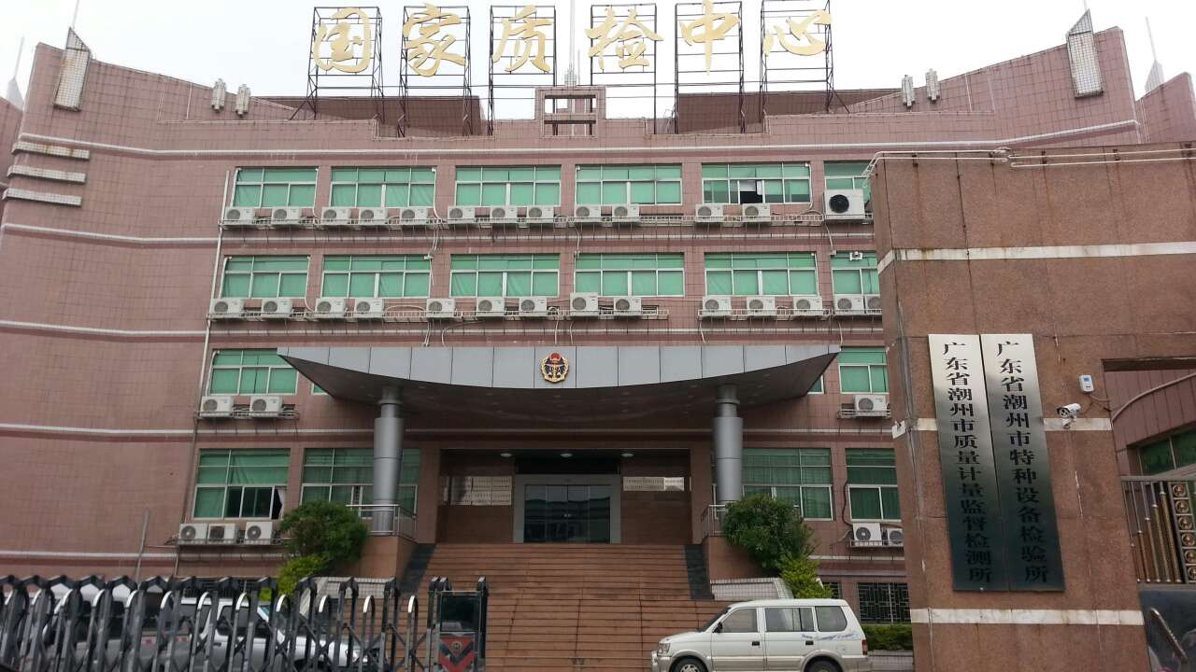
广东省潮州市质量计量监督检测所（以下简称潮州市质计所）成立于2003年6月，是根据广东省编委粤机编办〔2003〕191号文精神，由1983年成立的原潮州市产品质量监督检验所和原潮州市计量检定测试所合并而成，是政府依法设立的具有事业法人资格的第三方公正检验机构，行政上隶属广东省潮州市质量技术监督局。本中心是依托潮州市质计所并经其授权的非独立法人单位，有规范的组织机构，有明确的业务范围，有与其业务范围相适应技术人员，在相关部门批准的业务范围及规定期限内对外出具第三方检验检测报告，并由母体承担相应的法律责任。

本中心自觉遵守法律、行政法规和认可机构的要求，严格遵守潮州市质计所制定的各项规章制度、公正性声明和实验室员工守则，自觉接受政府和社会的监督，维护检验检测市场秩序。
2、规范检测
本中心依托母体潮州市质计所，根据CNAS-CL01:2006(ISO/IEC 17025:2005)《检测和校准实验室能力认可准则》、《检验检测资质认定评审准则》以及各相关特殊应用领域的要求，相关法律法规的要求，编制了管理体系文件，包括《质量手册》、《程序文件》、《作业指导书》等。为了不断提高本所的检测、校准工作质量，确保检测和检定校准结果的公正性、准确性和科学性，根据实验室能力认可准则在各相关特殊应用说明的新要求，以及本中心2016年对部分内设室职能调整，2016年03月对2014版进行了改版修订，进一步完善质量体系文件，并于2016年04月01日贯彻实施。按照《潮州市质计所绩效考核办法》每月对各内设室工作质量、工作效率或客户满意、遵守纪律三项进行考核，编写质量监督报告，并把考核结果和绩效工资发放挂钩，进一步加强日常监督。
本中心每年组织一次内部审核和管理评审，通过开展审核活动，促进管理体系不断完善，加强纠正措施落实，改善管理体系运行水平。2016年本中心能遵循认可、认定准则，建立并不断完善管理体系，规范并控制检测全过程，质量目标圆满实现。本年度中心挂靠法人单位再次被评为I类产品质量检验机构，表明了单位在加强内部管理方面所取得的成绩，充分展示了实验室管理水平和检验工作质量。
3、科学诚信
《质量手册》阐明了公正性和实验室员工守则，并得到中心员工的遵守和有效实施，保证中心检测活动客观独立、公开公正、诚实信用。为了保证检测工作的公正性、诚实性，兑现对客户的承诺，本中心加强制度管理，制定了《保证公正性和诚实性程序》、《保护客户机密信息和所有权程序》，并建立了监督机制，以保证客户的要求得到满足，客户的利益不受损失。
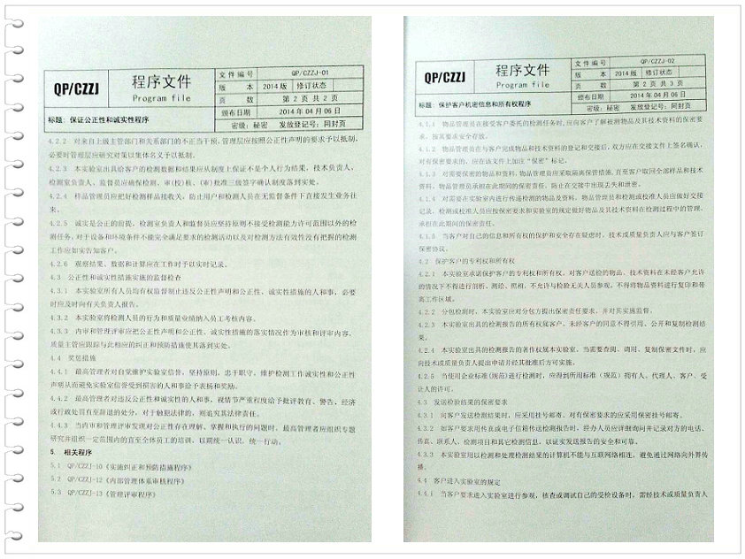
两个程序文件

为了加强内部管理监督，规范工作行为，有效推进工作的深入开展，制定了行之有效的工作流程机制，通过系列制度的制定和实行，确保制度的严格性、可操作性。形成坚持原则、规范程序、严守规矩、遵守纪律的风气。做到以制度规范，按制度办事，靠制度管人的工作氛围。另外，还大力加强了管理人员和检验人员对检验标准、检验方法等理论知识、实际技能和职业道德、行业规范的学习培训力度，增强为企业的服务水平。
多年来，本中心始终坚持行为公正、方法科学、数据准确、服务规范的方针，自觉遵守社会公德、商业道德和行业自律要求，公平、公正、科学、客观开展检验检测活动。2016年中心能按照管理体系文件开展质量活动，在进行各项业务工作中，坚持质量第一的宗旨，确保检测报告的公正性。
（二）经济与服务责任
1、创新发展
本中心能围绕国家经济发展导向和社会热点需求，建立和完善技术研究和创新机制，积极提升检验检测能力水平；在公正、规范、科学检验的基础上，进一步努力为社会提供优质的检验检测服务，满足客户需求。
中心于2011年11月21日正式得到国家总局批复筹建的，总投资约4000万元，中心实验大楼于2016年上半年建成，在各室的努力配合下，提前两个月完成了中心实验室的整体搬迁和实验室资质认可的确认，保证了各项工作的顺利开展。现有实验室面积4500m³，拥有电感耦合等离子体质谱联用仪、气相色谱-质谱联用仪、液相质谱联用仪等主要仪器设备100多台，总值2600多万。2016年9月中心通过了监督及扩项评审，共扩项2个项目21个参数的检测能力,至目前具备包括塑料包装产品及材料、纸包装容器及材料、其他包装容器及材料和食品软包装机械等四大类产品的188个项目450个参数的检测能力，能力覆盖率达到90 %以上，具备重要产品及关键项目（参数）的全项检验能力。中心的技术能力基本覆盖了广东食包材及设备企业生产的产品，满足服务广东乃至全国产业发展的需要。

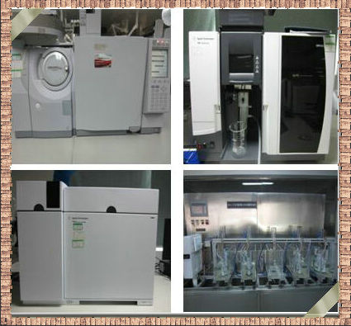

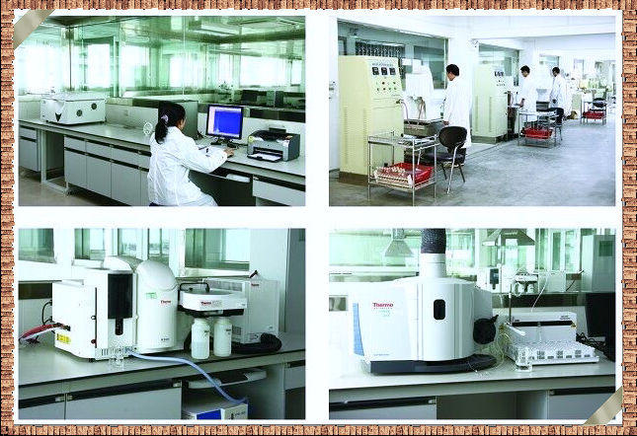

近几年来为了满足发展的需要，科学调研，合理投入，提升质检服务能力新空间。2016年，国家质检中心共投入近180万元购置了纯水机、生物安全柜、耐漏电起痕试验机、热老化试验机等50多台设备，扩充了插头插座安全、材料耐燃耐热性能等检验项目，逐步补充中心一直以来包装设备类检验薄弱的短板。同时加强网站功能并完成母体的“潮州质计所” 公共微信平台建设。
2、提高服务水平
（1）发挥资质优势、主动服务带动委托业务的发展
一是主动对接服务，针对部分上规模企业的实际，主动上门服务，实现与企业的贴身对接，切实为企业解决生产、检验、研发等问题，受到了企业的高度好评，把以前送到省外的检验任务回流到本地，既方便企业，又能在辖区起到了很好的宣传带动作用。二是提高服务效率，在保证检验质量的前提下缩短检验周期，兑现服务承诺，以诚信带动企业的业务委托。全年度委托检测收入约204.21万元，占业务总收入的61.39%。
（2）利用公共服务平台资源优势，为企业发展提供智力支持，今年10月联合中国包装联合会塑料制品包装委员会成立“中国塑料包装检测及交流中心”并举办相关的包装行业发展转型升级主题研讨会，共有80多家来自全国各地及本地企业参加。这是本中心首次主办全国性的大型技术论坛，本次论坛给本地企业制定长远发展规划提供大量的信息、给企业解决生产中的实际问题提供大量的指导性意见。
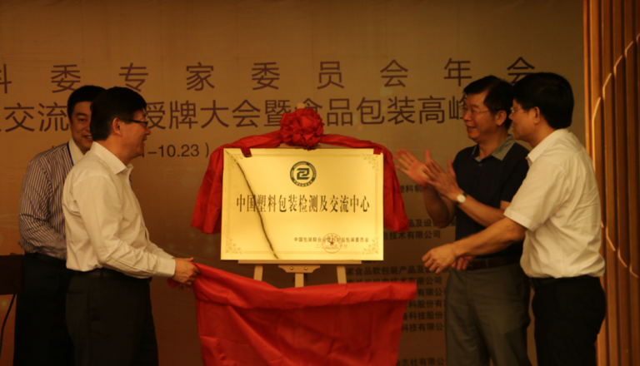
（3）发挥标委会的平台作用
广东省薄膜及设备标准化技术委员会落户潮州，成为落户我市的第二个省级标委会。本中心将依托标委会优势，加强与标委会委员单位的沟通与联系，积极申报有关的标准制修订工作。
针对包装企业复合膜生产工艺企业标准制定水平不一、生产产品良莠不齐的问题，联合中港印务、爱丽斯、新天丽、粤华工贸等大中型包装企业，完成了潮州市复合包装联盟标准“多层复合食品包装膜、袋”的编制起草和发布工作；并联合广东华业包装公司申报了行业标准《双向拉伸聚羟基脂肪酸酯薄膜》的制修订工作。
（4）结合产品检验发现的问题，依托设备、技术、人才的整体优势，积极开展“质量义诊”等活动，针对日用陶瓷、卫生陶瓷、食品包装材料等产业开展质量分析、质量义诊、技术分析和培训20场次，培训人员1500余人次，切实帮助企业分析、解决问题；同时开放共享实验室，组织“实验室开放日”、“520”计量日活动，全年接受250多人次企业负责人、技术人员和200余人次中小学生到实验室参观。
（5）开展“三网一平台”建设工作。今年对国家中心网站、手机官网、微信平台进行全方位升级和建设改版。通过各平台进行推广，发布与客户密切相关的质量、计量的各种资讯，成为所重要的宣传窗口。
（6）积极参与行业交流活动，加强行业间交流合作，多途径扩大质检中心和省级检验站的知名度和影响力。跟中国包装联合会、济南兰光机电设备有限公司合作搭建“中国包装联合会塑料包装检测及交流中心”平台项目，多次在全国技术交流研讨会上介绍精选项目、科学研判等方面的工作经验。
（三）社会责任
1、保障安全
为了保证检验工作顺利开展，本中心根据制定的《实验室危险化学品管理制度》及《实验室危险化学品应急预案》采取措施加强实验室安全管理，不断提高安全检验意识和应急处理能力。一是增强安全意识。派员参加《金属材质食品相关产品安全监控与生产监督管理技术规范》研讨会、食品接触材料新国家安全标准宣贯会，提高安全监控能力。二是强化安全检查。定期组织开展实验室安全隐患排查工作，发现问题及时整改，保证技术人员检验操作符合安全要求。重点检查实验室高压高温仪器设备是否正常运行，化学试剂保存条件是否符合规定，消防栓、灭火器、防毒面罩等消防设备是否保持有效使用状态，防火通道是否畅通无阻，力争打造一流的安全检验环境。三是加强安全管理。建立健全实验室安全管理制度并严格执行，严格按照操作规程准确取用，使用记录完整，确保有毒有害试剂“进、存、用”全程跟踪，严防流失事件发生。
2、员工权益
本中心现有人员22名，是一支结构合理、技术能力强、实践经验丰富、综合素质高、以中青年科技人员为主的分析测试技术研究和服务专业队伍。中心依托母体潮州市质计所与所有员工均签订并履行用工合同及社会保险，建立了《人员培训和考核程序》，保障员工的教育、培训权益。在内部培训上，通过采取自学、集中学习、专题技术讲座、外请专家学者讲座等方式，探讨检验过程的技术问题。在外派培训方面，先后派人参加包装技术发展与市场交流大会、食品相关产品生产许可证审查员继续教育暨期满换证考试培训班和食品接触材料新国家安全标准宣贯会等培训，通过学习和培训，进一步提升了一线检测人员相关领域的检验能力。
中心实行全员聘用合同制，进人实行公开招聘、平等竞争、择优录用、单位内部竞争上岗、双向选择等新型用人机制。实行了专业技术职务评聘分开，专业技术人员可低职高聘，高职低聘、打破了论资排辈、能上不能下的传统观念，加大了分配搞活力度。同时保障了用人单位和个人的合法权益。
严格实行指纹机考勤制度，做到月月公示考勤情况、通报考勤结果，并将考勤结果作为重要指标与年度考核和评选先进关联起来，促进干部职工养成不迟到、不早退、不无故缺勤、有事先请假、外出先报告的良好习惯，严肃工作纪律。完善会议、学习、财务等内部管理制度。
为了体现以人为本、关爱员工的理念，中心对员工体检工作给予了高度重视和大力支持，每年都有组织员工进行体检，经检查患有疾病者，按照医保制度和单位相关制度给予帮助治疗，保障了员工的生命健康安全。
组织员工活动，加强团队建设。近年来每周组织人员进行两次羽毛球运动，通过此类活动，不但丰富了员工的业余生活，同时也增进了同事之间的感情，创造了更为和谐的工作环境，增强了本中心的凝聚力。
3、参与社会公益
（1）中心积极参与社会公益事业，今年开展“检验检测支撑中国制造2025”为主题的实验室开放日活动，先后组织学生200人次、生产、经营企业人员180多人次到食包材国家中心进行参观，对开展的检测项目、仪器设备检测能力进行参观讲解，让他们进一步了解中心实力。
检测实验室开放日
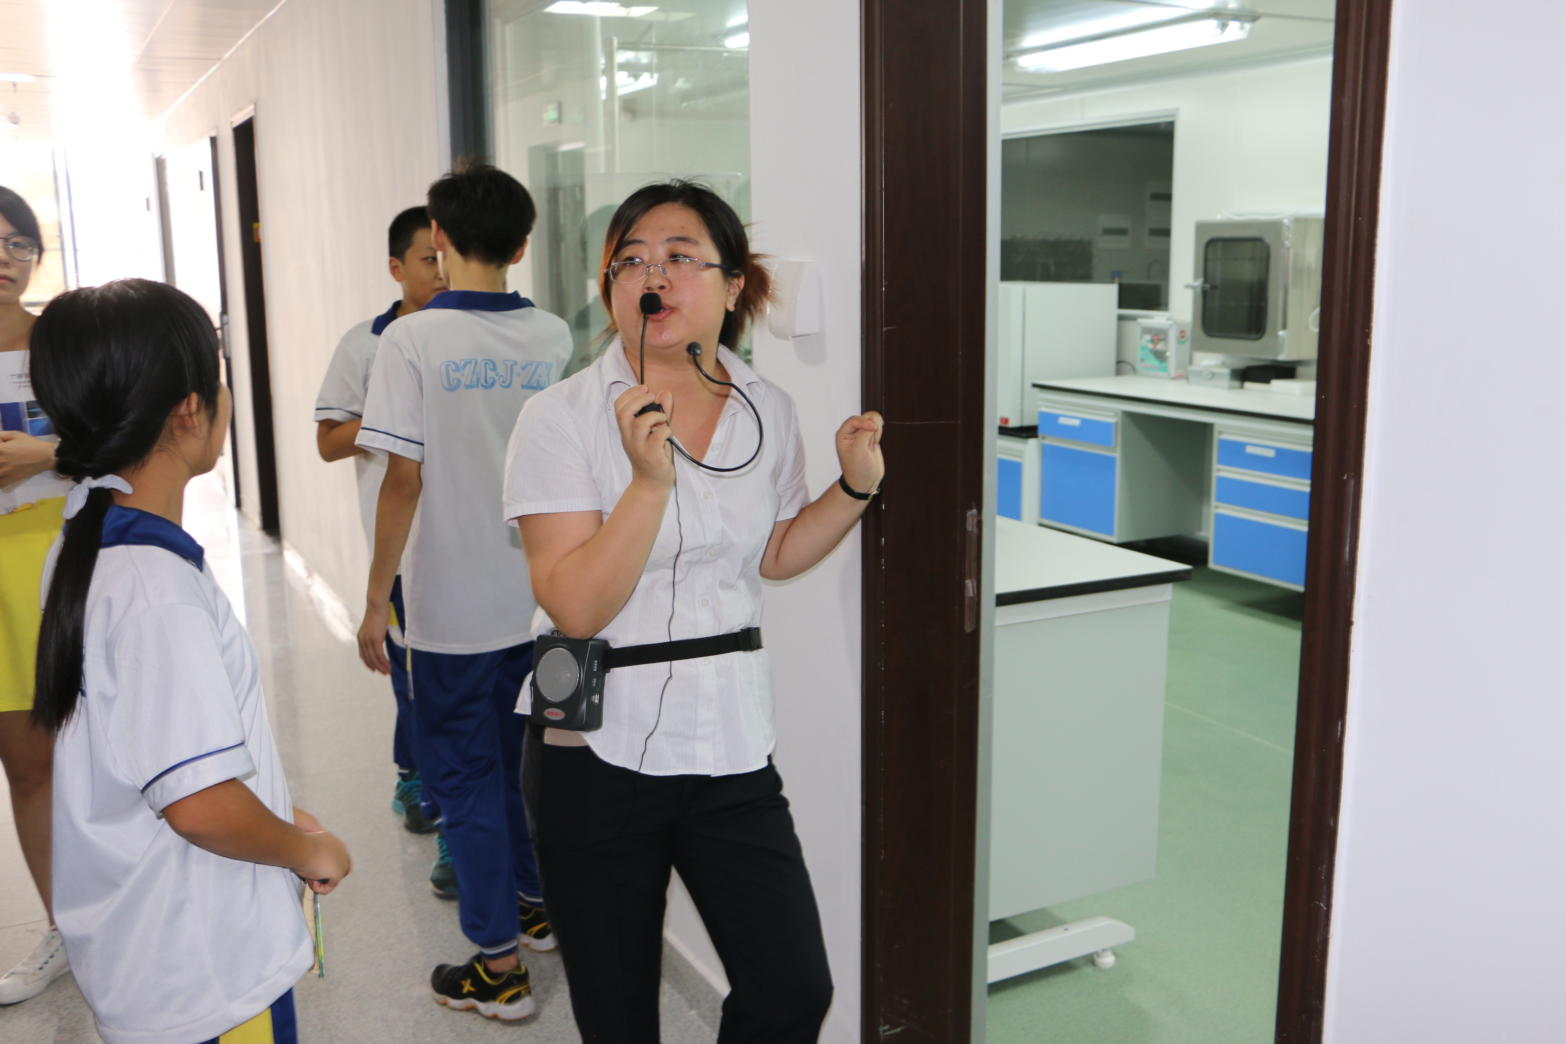
（2）开展扶贫济困活动，配合市局领导派出负责人进行对口扶贫工作，对贫困户进行帮扶，解决其生产生活中的实际困难，受到干部群众的一致好评。
（3）结合产品检验发现的问题，依托设备、技术、人才的整体优势，积极开展“质量义诊”等活动，有针对性地组织100多家企业参加质量分析会，走访企业开展质量义诊活动5次，切实帮助企业分析、解决问题。
深入企业开展帮扶活动。根据企业质量管理能力情况，通过派出观察员参与企业换证工作，指导70多家企业整改存在问题，督促企业开展年度自查，并随机进行实地检查，促使企业持续保持符合生产许可的各项条件。
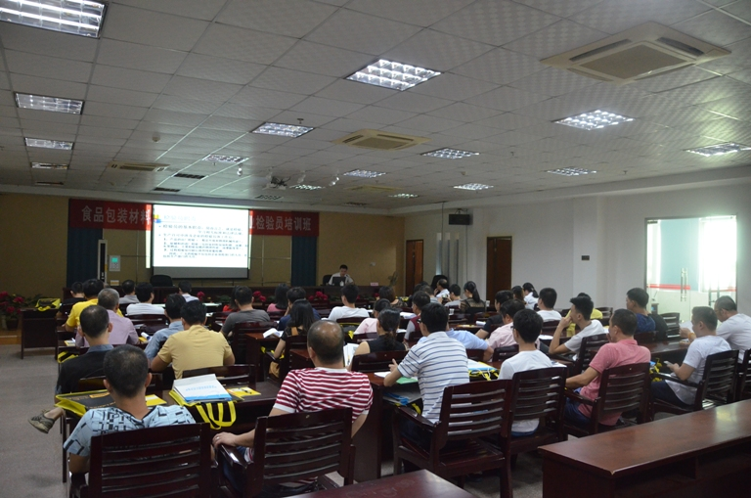
4、报告责任
本中心能定时向相关行政部门报告行业动态，在检验检测过程中发现存在重大质量风险，能及时向相关行政部门报告。同时根据国家、省局以及市局的有关文件要求，随时报告有关的运行情况。
中心建立了年度报告制度，规定每年定期向国家认监委上报年度工作总结及社会责任报告，并按要求，从检测基本情况、对比分析情况、综合分析、未来发展趋势、存在的问题及原因分析和措施与建议等内容编写每季度和全年质量分析报告。
（四）环保责任
本中心配置了相应的设施和设备，确保检测过程中产生的废气、废液、废弃物等得到合理的处置。如与有资质公司签订废弃物委托处理合同书、制订了《废弃样品和有害废弃物处理方法》作业指导书，并做好相应的记录。
中心设备选用合理，大部分设备具有先进水平，具有较高的设备运转率，在科学的管理和调配使用下，将充分体现高效、节能的特性。
四、结语
食品软包装产业是潮州市经济的重要支柱产业，同时，作为食品软包装产业链的包装机械设备业在我市及周边地区也取得较快发展，潮州市委市政府和潮州市质量技术监督局都非常重视中心的发展工作。中心将继续加大平台建设、深入分析把握检验检测动态，不断以改革促发展，以管理促质量，进一步坚持以人为本，维护和谐稳定，积极履行国家中心应尽之责。

附：中心联系方式：
业务室：0768-2802325、检验室：0768-2801903
质保室：0768-2807281、传 真：0768-2124528
电子邮箱：czzhibs@163.com
地址：广东省潮州市潮州大道凤新东路质监大院 邮编：521011

